

**Міндетті әлеуметтік медициналық сақтандыруға жарналарын мемлекет төлейтін жеке тұлғалар туралы деректерді өзектендіру" мемлекеттік көрсетілетін қызмет регламентін бекіту туралы**

***Күшін жойған***

Алматы облысы әкімдігінің 2018 жылғы 29 наурыздағы № 141 қаулысы. Алматы облысы Әділет департаментінде 2018 жылы 18 сәуірде № 4647 болып тіркелді. Күші жойылды - Алматы облысы әкімдігінің 2020 жылғы 31 қаңтардағы № 35 қаулысымен

      Ескерту. Күші жойылды – Алматы облысы әкімдігінің 31.01.2020 № 35 қаулысымен (алғашқы ресми жарияланған күнінен кейін күнтізбелік он күн өткен соң қолданысқа енгізіледі).

      "Мемлекеттік көрсетілетін қызметтер туралы" 2013 жылғы 15 сәуірдегі Қазақстан Республикасы Заңының 16-бабының 1-тармағына, "Міндетті әлеуметтік медициналық сақтандыруға жарналарын мемлекет төлейтін жеке тұлғалар туралы деректерді өзектендіру" мемлекеттік көрсетілетін қызмет стандартын бекіту туралы" 2018 жылғы 10 қаңтардағы № 6 Қазақстан Республикасы Білім және ғылым министрінің бұйрығына (Нормативтік құқықтық актілерді мемлекеттік тіркеу тізілімінде № 16314 тіркелген) сәйкес Алматы облысының әкімдігі ҚАУЛЫ ЕТЕДІ:

      1. Коса беріліп отырған "Міндетті әлеуметтік медициналық сақтандыруға жарналарын мемлекет төлейтін жеке тұлғалар туралы деректерді өзектендіру" мемлекеттік көрсетілетін қызмет регламенті бекітілсін.

      2. "Алматы облысының білім басқармасы" мемлекеттік мекемесі Қазақстан Республикасының заңнамасында белгіленген тәртіппен:

      1) осы қаулының Алматы облысының Әділет департаментінде мемлекеттік тіркелуін;

      2) осы қаулы мемлекеттік тіркелген күннен бастап күнтізбелік он күн ішінде оның қазақ және орыс тілдеріндегі қағаз және электрондық түрдегі көшірмелерін Қазақстан Республикасы Нормативтік құқықтық актілерінің эталондық бақылау банкіне енгізу және ресми жариялау үшін "Республикалық құқықтық ақпарат орталығы" шаруашылық жүргізу құқығындағы республикалық мемлекеттік кәсіпорнына жіберуді;

      3) осы қаулы ресми жарияланғаннан кейін оны Алматы облысы әкімдігінің интернет-ресурсында орналастыруды;

      4) осы қаулы мемлекеттік тіркеуден өткеннен кейін он жұмыс күні ішінде Алматы облысы әкімі аппаратының мемлекеттік-құқық бөліміне осы тармақтың 1), 2) және 3) тармақшаларында қарастырылған іс-шаралардың орындалуы туралы мәліметтерді ұсынуды қамтамасыз етсін.

      3. Осы қаулының орындалуын бақылау Алматы облысы әкімінің орынбасары Ж. Омарға жүктелсін.

      4. Осы қаулы әділет органдарында мемлекеттік тіркелген күннен бастап күшіне енеді және алғашқы ресми жарияланған күнінен кейін күнтізбелік он күн өткен соң қолданысқа енгізіледі.

|  |  |
| --- | --- |
| *Алматы облысының әкімі* | *А. Баталов* |

|  |  |
| --- | --- |
|  |  |
|  | Алматы облысы әкімдігінің 2018 жылғы "29" наурыздағы № 141 қаулысымен бекітілді |

**"Міндетті әлеуметтік медициналық сақтандыруға жарналарын мемлекет төлейтін жеке тұлғалар туралы деректерді өзектендіру" мемлекеттік көрсетілетін қызмет регламенті**

**1. Жалпы ережелер**

      1. "Міндетті әлеуметтік медициналық сақтандыруға жарналарын мемлекет төлейтін жеке тұлғалар туралы деректерді өзектендіру" мемлекеттік көрсетілетін қызмет (бұдан әрі - мемлекеттік көрсетілетін қызмет) аудандардың және облыстық маңызы бар қалалардың жергілікті атқарушы органдарымен, білім беру ұйымдарымен (бұдан әрі - көрсетілетін қызметті беруші) жеке тұлғаларға (бұдан әрі - көрсетілетін қызметті алушы) тегiн көрсетіледі.

      Мемлекеттік көрсетілетін қызмет 2018 жылғы 10 қаңтардағы № 6 Қазақстан Республикасы Білім және ғылым министрінің бұйрығымен (Нормативтік құқықтық актілерді мемлекеттік тіркеу тізілімінде № 16314 тіркелген) бекітілген "Міндетті әлеуметтік медициналық сақтандыруға жарналарын мемлекет төлейтін жеке тұлғалар туралы деректерді өзектендіру" мемлекеттік көрсетілетін қызмет стандарты (бұдан әрі - Стандарт) негізінде көрсетіледі.

      Өтініштерді қабылдау және мемлекеттік қызмет көрсету нәтижелерін беру көрсетілетін қызметті беруші арқылы жүзеге асырылады.

      2. Мемлекеттік қызмет көрсету нысаны: қағаз жүзінде.

      3. Мемлекеттік қызмет көрсету нәтижесі: Стандарттың 1-қосымшасына сәйкес нысанда хабарлама не Стандарттың 10-тармағында көрсетілген негіздер бойынша мемлекеттік қызмет көрсетуден дәлелді бас тарту.

      Мемлекеттік қызмет көрсету нәтижесін беру нысаны: қағаз жүзінде.

**2. Мемлекеттік қызмет көрсету процесінде көрсетілетін қызметті берушінің құрылымдық бөлімшелерінің (қызметкерлерінің) іс-қимыл тәртібін сипаттау**

      4. Көрсетілетін қызметті алушының Стандарттың 9-тармағына сәйкес құжаттар топтамасымен жүгінуі, мемлекеттік қызмет көрсету бойынша рәсімді (іс-қимылды) бастау үшін негіздеме болып табылады.

      5. Мемлекеттік қызмет көрсету процесінің құрамына кіретін әрбір рәсімнің (іс-қимылдың) мазмұны, оны орындаудың ұзақтығы және мемлекеттік қызмет көрсету рәсімінің (іс-қимылдың) нәтижесі:

      1) құжаттарды қабылдау, тіркеу және көрсетілетін қызметті берушінің басшысына бұрыштама қоюға жолдау – 20 (жиырма) минут. Нәтижесі - көрсетілетін қызметті берушінің басшысына жолдау;

      2) құжаттарды қарау және көрсетілетін қызметті берушінің жауапты орындаушысын анықтау – 40 (қырық) минут. Нәтижесі - көрсетілетін қызметті берушінің жауапты орындаушысын анықтау;

      3) көрсетілетін қызметті берушінің жауапты орындаушысымен құжаттарды қарау, мемлекеттік қызмет көрсету нәтижесін рәсімдеу және көрсетілетін қызметті берушінің басшысына қол қоюға жолдау – 6 (алты) сағат.

      Көрсетілетін қызметті алушы білім алып жатқан немесе оқуын аяқтаған білім беру ұйымынан басқа білім беру ұйымына өтініш берген жағдайда – 4 (төрт) жұмыс күні. Нәтижесі - мемлекеттік қызмет көрсету нәтижесін көрсетілетін қызметті берушінің басшысына қол қоюға жолдау;

      4) мемлекеттік қызмет көрсету нәтижесіне қол қою және көрсетілетін қызметті берушінің жауапты орындаушысына жолдау – 40 (қырық) минут. Нәтижесі - мемлекеттік қызмет көрсету нәтижесін көрсетілетін қызметті берушінің жауапты орындаушысына жолдау;

      5) көрсетілетін қызметті алушыға мемлекеттік қызмет көрсету нәтижесін беру – 20 (жиырма) минут. Нәтижесі - мемлекеттік қызмет көрсету нәтижесін беру.

**3. Мемлекеттік қызмет көрсету процесінде құрылымдық бөлімшелер (қызметкерлер) мен көрсетілетін қызметті берушінің өзара іс-қимыл тәртібін сипаттау**

      6. Мемлекеттік қызмет көрсету процесіне қатысатын көрсетілетін қызметті берушінің құрылымдық бөлімшелерінің (қызметкерлерінің) тізбесі:

      1) көрсетілетін қызметті берушінің кеңсе қызметкері;

      2) көрсетілетін қызметті берушінің басшысы;

      3) көрсетілетін қызметті берушінің жауапты орындаушысы.

      7. Әрбір рәсімнің (іс-қимылдың) ұзақтығын көрсете отырып, құрылымдық бөлімшелердің (қызметкерлердің) арасындағы рәсімдердің (іс-қимылдың) бірізділігінің сипаттамасы осы регламенттің қосымшасы "Мемлекеттік қызмет көрсетудің бизнес-процестерінің анықтамалығы" келтірілген.

|  |  |
| --- | --- |
|  | "Міндетті әлеуметтік медициналық сақтандыруға жарналарын мемлекет төлейтін жеке тұлғалар туралы деректерді өзектендіру" мемлекеттік көрсетілетін қызмет регламентіне қосымша |

**Мемлекеттік қызмет көрсетудің бизнес-процестерінің анықтамалығы**

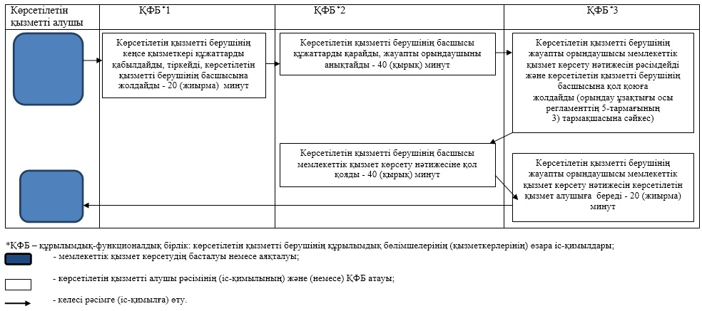

© 2012. Қазақстан Республикасы Әділет министрлігінің «Қазақстан Республикасының Заңнама және құқықтық ақпарат институты» ШЖҚ РМК